ФОНД СОДЕЙСТВИЯ РАЗВИТИЮ МАЛЫХ ФОРМ ПРЕДПРИЯТИЙ В НАУЧНО-ТЕХНИЧЕСКОЙ СФЕРЕ
Программа «Студенческий стартап»
Общество с ограниченной ответственностью «Вкус Технологии»
ИНН 9715518220, ОГРН 1257700482170
ОТЧЁТ
о выполнении работ по второму этапу
договора о предоставлении гранта № [УТОЧНИТЬ: номер договора] от [УТОЧНИТЬ: дата договора]
по теме:
«Вкусноты — производство съедобных музыкальных пластинок из изомальта»
Этап 2. Отчётный период: [УТОЧНИТЬ: отчётный период второго этапа]
Генеральный директор ООО «Вкус Технологии»
_______________________ Д. С. Андреев
М. П.
Москва 2026
РЕФЕРАТ
Отчёт 46 с., 12 рис., 22 табл., 13 источн., 7 прил.
Список ключевых слов: СЪЕДОБНЫЕ МУЗЫКАЛЬНЫЕ ПЛАСТИНКИ, ИЗОМАЛЬТ, ЭРИТРИТ, СОСТАВ, ОБРАЗЦЫ, ОРГАНОЛЕПТИЧЕСКАЯ ОЦЕНКА, САЙТ ПРОЕКТА, ПРОМО-ПРОДУКТ, РЕКЛАМНАЯ КАМПАНИЯ, МУЗЫКАЛЬНАЯ ИНДУСТРИЯ, КОНДИТЕРСКОЕ ПРОИЗВОДСТВО.
Объект работ — съедобные музыкальные пластинки «Вкусноты» из пищевого изомальта: кондитерское изделие в форме виниловой пластинки, предназначенное для продвижения музыкальных релизов, артистов и мероприятий.
Цель проекта — создание съедобных музыкальных пластинок из пищевого изомальта с прецизионным рельефом канавок, повторяющих профиль и назначение виниловых музыкальных пластинок.
Задачи второго этапа в соответствии с календарным планом договора: 1) разработка состава для съедобных музыкальных пластинок; 2) создание образцов съедобных музыкальных пластинок; 3) тестирование образцов музыкальных съедобных пластинок на вкусовые и музыкальные свойства; 4) создание сайта стартап-проекта; 5) проведение рекламной кампании проекта.
Основные результаты этапа. Разработаны и изготовлены десять вариантов состава на основе сахарной и изомальтовой базы с функциональными добавками (патока, мальтодекстрин, гуммиарабик, пектин, какао-масло, эритрит); по итогам дегустации, проверки формования с выполнением центрального отверстия и проверки хранения выбран итоговый состав «изомальт + эритрит». Изготовлены три партии образцов в форматах Ø12 и Ø30 см, в том числе пять пластинок итогового состава разных цветов и вкусов. Проведена органолептическая оценка фокус-группой из 5 человек и проверка технических свойств заготовок. Создан сайт стартап-проекта вкусноты.рф и промо-продукт «Синестезия» (вкусныйтрек.рф), переводящий музыкальный трек в цвет, вкус и аромат пластинки. Проведена рекламная кампания: контекстная реклама в Яндекс Директ, наружная реклама в г. Москве и совместный релиз с артисткой SavannaOki.
Результаты работ подтверждены таблицами и рисунками в тексте отчёта и материалами приложений (фотоматериалы образцов, скриншоты сайта и промо-продукта, материалы рекламной кампании).
СОДЕРЖАНИЕ
РЕФЕРАТ 2
ПЕРЕЧЕНЬ СОКРАЩЕНИЙ И ОБОЗНАЧЕНИЙ 5
ВВЕДЕНИЕ 6
1 ПРОВЕДЁННЫЕ РАБОТЫ ПО ВТОРОМУ ЭТАПУ ГРАНТА 9
1.1 Разработка состава для съедобных музыкальных пластинок 9
1.2 Создание образцов съедобных музыкальных пластинок 17
1.3 Тестирование образцов музыкальных съедобных пластинок на вкусовые и музыкальные свойства 24
1.4 Создание сайта стартап-проекта 28
1.5 Проведение рекламной кампании проекта 34
ЗАКЛЮЧЕНИЕ 43
ПЕРЕЧЕНЬ ИСПОЛЬЗОВАННЫХ ИСТОЧНИКОВ 45
ПЕРЕЧЕНЬ СОКРАЩЕНИЙ И ОБОЗНАЧЕНИЙ
В настоящем отчёте применяются следующие сокращения и обозначения:
АУСН – автоматизированная упрощённая система налогообложения;
БД – база данных;
ГОСТ – межгосударственный (государственный) стандарт;
ИНН – идентификационный номер налогоплательщика;
ККТ – критическая контрольная точка (в системе ХАССП);
КПП – код причины постановки на учёт;
ОГРН – основной государственный регистрационный номер;
ОКВЭД – Общероссийский классификатор видов экономической деятельности;
ООО – общество с ограниченной ответственностью;
ТР ТС – технический регламент Таможенного союза;
ХАССП (HACCP) – система анализа опасностей и критических контрольных точек;
API – программный интерфейс приложения (Application Programming Interface);
CSP – политика безопасности контента (Content Security Policy);
LP – долгоиграющая пластинка диаметром 30 см (12 дюймов);
OG – разметка Open Graph для превью ссылок в мессенджерах и социальных сетях;
PNG – растровый графический формат (Portable Network Graphics);
SEO – поисковая оптимизация сайта (Search Engine Optimization);
E953 – изомальт (код пищевой добавки);
E968 – эритрит (код пищевой добавки);
E414 – гуммиарабик (код пищевой добавки);
E459 – мальтодекстрин (код пищевой добавки);
Ø – диаметр;
ВВЕДЕНИЕ
Настоящий отчёт подготовлен по результатам выполнения работ второго этапа по договору о предоставлении гранта № [УТОЧНИТЬ: номер договора] от [УТОЧНИТЬ: дата договора], заключённому между Фонд содействия развитию малых форм предприятий в научно-технической сфере и Общество с ограниченной ответственностью «Вкус Технологии» в рамках программы «Студенческий стартап» ([УТОЧНИТЬ: очередь программы]), по теме «Вкусноты — производство съедобных музыкальных пластинок из изомальта».
Цель проекта – создание съедобных музыкальных пластинок из пищевого изомальта с прецизионным рельефом канавок, повторяющих профиль и назначение виниловых музыкальных пластинок.
Грантополучатель – ООО «Вкус Технологии» (ИНН 9715518220, КПП 771501001, ОГРН 1257700482170), зарегистрированное 01.11.2025; основной вид деятельности по ОКВЭД 10.82 «Производство какао, шоколада и сахаристых кондитерских изделий». На первом этапе создано и зарегистрировано юридическое лицо и разработана технологическая схема производственного процесса съедобных музыкальных пластинок (приёмка и входной контроль сырья, подготовка смеси, формование, охлаждение и стабилизация, нанесение дизайна, выдержка, упаковка, хранение и отгрузка) с выделением критических контрольных точек по температуре, влажности и санитарному состоянию [6].
Задачи второго этапа определены календарным планом договора (таблица 1). Общая логика работ этапа показана на рисунке 1: от разработки состава через изготовление и проверку образцов к выводу продукта в публичное пространство (сайт, промо-продукт, рекламная кампания).
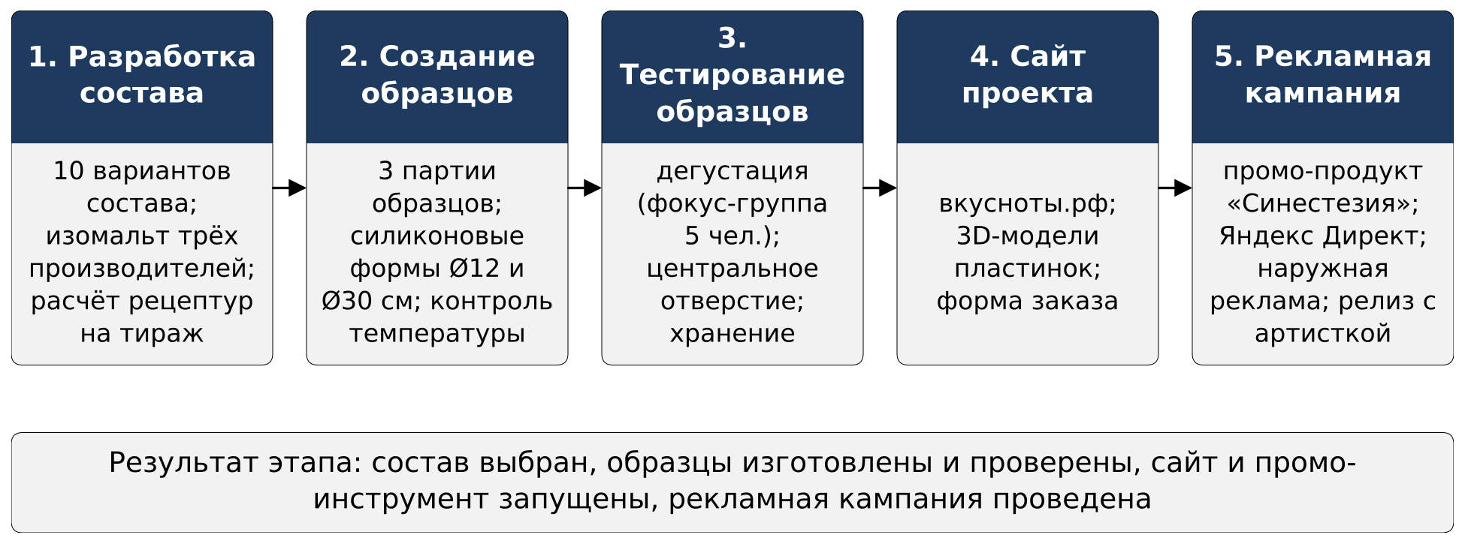
Рисунок 1 – Схема работ второго этапа
Таблица 1 – Календарный план второго этапа и результаты работ
№ | Наименование работы по календарному плану | Результат | Где отражено
1 | Разработка состава для съедобных музыкальных пластинок | Разработаны и проверены 10 вариантов состава; выбран итоговый состав «изомальт + эритрит» | подраздел 1.1; приложение А
2 | Создание образцов съедобных музыкальных пластинок | Изготовлены 3 партии образцов (Ø12 и Ø30 см), в том числе 5 пластинок итогового состава разных цветов и вкусов | подраздел 1.2; приложение А
3 | Тестирование образцов музыкальных съедобных пластинок на вкусовые и музыкальные свойства | Проведены органолептическая оценка (фокус-группа 5 чел.), проверка формования с выполнением центрального отверстия и проверка хранения | подраздел 1.3; приложение Ж
4 | Создание сайта стартап-проекта | Создан и опубликован сайт проекта вкусноты.рф | подраздел 1.4; приложение Б
5 | Проведение рекламной кампании проекта | Разработан промо-продукт «Синестезия» (вкусныйтрек.рф); проведены кампания в Яндекс Директ, наружная реклама в г. Москве, совместный релиз с артисткой | подраздел 1.5; приложения В, Г, Д, Е

Работы этапа выполнены генеральный директором ООО «Вкус Технологии» Д. С. Андреев [УТОЧНИТЬ: иные исполнители и подрядчики, если привлекались, с указанием договоров]. Сырьё, инвентарь и оборудование приобретены за счёт средств гранта; подтверждающие документы представлены в финансовом отчёте.
Структура отчёта соответствует календарному плану: подразделы 1.1–1.5 раздела 1 описывают выполнение каждого пункта плана, применённые решения, возникшие трудности и достигнутые результаты. Материалы, подтверждающие результаты, вынесены в приложения А–Ж (отдельные файлы): фотоматериалы изготовления образцов (приложение А), скриншоты сайта проекта (приложение Б), скриншоты промо-продукта (приложение В), материалы рекламной кампании в Яндекс Директ (приложение Г), фотоотчёт о наружной рекламе (приложение Д), материалы совместного релиза (приложение Е), протокол органолептической оценки (приложение Ж).
1 ПРОВЕДЁННЫЕ РАБОТЫ ПО ВТОРОМУ ЭТАПУ ГРАНТА
1.1 Разработка состава для съедобных музыкальных пластинок
Исходные требования к составу
Состав съедобной музыкальной пластинки должен одновременно удовлетворять требованиям кондитерского изделия (вкус, безопасность, срок годности) и требованиям носителя рельефа (прозрачная стеклообразная масса, стабильная геометрия, пригодность к механической обработке). На основании целевых характеристик продукта, сформулированных на первом этапе, и назначения изделия сформированы требования к составу (таблица 2).
Таблица 2 – Требования к составу съедобной музыкальной пластинки
№ | Требование | Обоснование
1 | Стеклообразная аморфная структура без кристаллизации; прозрачность или однородная опалесценция | рельеф канавок и оптический вид пластинки
2 | Низкая гигроскопичность, отсутствие липкости поверхности при хранении в упаковке | сохранение рельефа и товарного вида, срок годности не менее 21 суток
3 | Температура стеклования выше температуры хранения и транспортировки | устойчивость формы при летней логистике
4 | Механическая прочность при выполнении центрального отверстия и при резе; контролируемая хрупкость при потреблении | подготовка заготовки к записи, безопасное потребление
5 | Приемлемый вкус и сладость без посторонних привкусов; возможность ароматизации | кондитерское изделие, дегустация потребителем
6 | Возможность окрашивания гелевыми красителями в широкой палитре | цвет пластинки соответствует сенсорному портрету трека
7 | Только разрешённые пищевые компоненты и добавки; прослеживаемость партий сырья | ТР ТС 021/2011 [1], ТР ТС 029/2012 [3]

Выбор базового сырья и закупка материалов
В качестве базового сырья принят изомальт (E953) – сахарозаменитель из группы полиолов, который образует прозрачную стеклообразную массу, слабо поглощает влагу из воздуха по сравнению с сахарной карамелью, устойчив к кристаллизации и традиционно применяется для декоративных кондитерских изделий и леденцов без сахара [5]. В качестве контрольного варианта принята классическая карамельная масса «сахар + глюкозный сироп», позволяющая сопоставить поведение изомальтовой базы с привычной сахарной.
Для проверки гипотез о влиянии функциональных добавок закуплены сырьё и материалы (таблица 3) и инвентарь для изготовления и контроля образцов (таблица 4). Изомальт закуплен у двух производителей (Cargill, Германия, и STOING) в объёме 4 750 г при расчётной потребности на полный тираж 4 743 г (таблица 5); для третьей партии дополнительно приобретён изомальт BENEO (500 г) и ароматизаторы линейки Baker Flavors. Закупка подтверждена документами финансового отчёта.
Таблица 3 – Сырьё и материалы, приобретённые для разработки состава и изготовления образцов
№ | Наименование | Кол-во
1 | Изомальт Cargill, 500 г (Германия) | 6 шт.
2 | Изомальт STOING, 250 г (E953) | 7 шт.
3 | Патока крахмальная MIFEDI, 500 г | 1 шт.
4 | Эритрит Miosuperfood, 1 кг | 1 шт.
5 | Мальтодекстрин E459, 500 г | 1 шт.
6 | Гуммиарабик E414, 100 г | 1 шт.
7 | Пектин HM MTL 501 STOING, 100 г | 1 шт.
8 | Какао-масло Mycryo Callebaut, 50 г | 1 шт.
9 | Глюкозный сироп Amylco, 1500 г | 1 шт.
10 | Сукралоза Vitazine, 100 г | 1 шт.
11 | Лецитин соевый VEROLEC, 1 кг | 1 шт.
12 | Лимонная кислота HobbyHelper, 300 г | 1 шт.
13 | Ароматизатор «Тутти-Фрутти» GUZMAN, 15 г | 2 шт.
14 | Краситель гелевый GUZMAN «Персик», 15 г | 1 шт.
15 | Сахар белый «Русский сахар», 1 кг | 1 шт.
16 | Изомальт BENEO, 500 г | 1 шт.
17 | Ароматизатор пищевой натуральный Baker Flavors «Ваниль бурбон», 10 мл | 1 шт.
18 | Ароматизатор пищевой Baker Flavors «Ваниль-Ром», 10 мл | 1 шт.
19 | Ароматизатор пищевой натуральный Baker Flavors «Апельсин сицилийский», 10 мл | 1 шт.
20 | Ароматизатор пищевой Baker Flavors «Айриш Крим», 10 мл | 1 шт.
21 | Виола обезвоженная «Сочный манго», плоская, 20 шт. | 1 уп.

Таблица 4 – Инвентарь, оборудование и упаковочные материалы
№ | Наименование | Кол-во
1 | Форма силиконовая Ø12 см | 2 шт.
2 | Форма силиконовая Ø30 см (EPOXYMASTER) | 2 шт.
3 | Термометр кулинарный с щупом | 1 шт.
4 | Весы ювелирные 0,01–200 г | 1 шт.
5 | Пирометр Benetech GM320 (бесконтактный инфракрасный термометр) | 1 шт.
6 | Пакеты фасовочные 40×50 см, 40 мкм | 100 шт.
7 | Термометр бесконтактный (пирометр) EN-320 | 1 шт.
8 | Подложка под торт золото/белая 1,5 мм, 14 см | 2 шт.
9 | Коробка для бенто-торта и моти крафт 17,5×17,5×9 см | 1 шт.
10 | Коробка для бенто-торта и моти белая 17,5×17,5×9 см | 1 шт.
11 | Молоточек деревянный для шоколада | 2 шт.

Рабочие гипотезы и рецептуры вариантов состава
Разработка состава построена как проверка ряда рабочих гипотез о влиянии добавок на свойства изомальтовой массы. Каждая гипотеза оформлена в виде рецептуры с заданным соотношением компонентов и режимом варки [7]:
– вариант С1 «сахар + глюкозный сироп» — контрольная карамельная масса классического состава;
– вариант И0 «изомальт + эритрит» — базовая изомальтовая масса, в которой часть изомальта заменена эритритом (E968) для смягчения сладости и получения чистого вкуса с лёгким охлаждающим эффектом;
– вариант I1 «+ глюкоза» (изомальт 90 / патока 10, варка до 165 °C) — масса становится чуть вязче, меньше скалывается, но ожидаемо повышается липкость;
– вариант I2 «+ мальтодекстрин DE 5–10» (изомальт 85 / мальтодекстрин 15, варка до 168 °C) — повышение температуры стеклования для жаркой логистики; снижение сладости компенсируется сукралозой;
– вариант I3 «+ гуммиарабик 5 %» (гуммиарабик растворяется в воде замеса) — повышение ударной вязкости сахарных масс, меньше риск разрушения от прикосновения; допустима лёгкая опалесценция (матовый вид пластинки);
– вариант I4 «+ пектин HM 2–3 %» — пробный «дуктильный» рез: более мягкая стружка и меньше крошки при нарезке рельефа; риск мутности и пузырей;
– вариант I5 «внутренняя смазка» (изомальт + 0,4 % какао-масла с лецитином, ввод при 150 °C) — снижение трения и «визга» резца при нарезке; требуется проверка, не повышает ли эмульсия шум;
– вариант I6 «продуктовый» (изомальт 93 / патока 5 / лимонная кислота 0,6 / ароматизатор 0,3 / сукралоза 0,03 / гелевый краситель) — кандидат в серию, база кастомизации вкуса и цвета.
Рецептуры рассчитаны на единый объём пробной партии каждого варианта: четыре пластинки Ø12 см массой около 25 г и четыре пластинки Ø30 см массой около 160 г, то есть около 740 г массы нетто на вариант (таблица 5). Суммарная потребность в сырье на полный тираж восьми базовых вариантов (32 × Ø12 и 32 × Ø30) составила около 5,9 кг. Режимы варки, температура ввода вкусо-ароматических компонентов и ожидаемые свойства каждого варианта сведены в таблице 6.
Таблица 5 – Рецептуры базовых вариантов состава (масса на 4 × Ø12 + 4 × Ø30 см, г)
Компонент, г | С1 | И0 | I1 | I2 | I3 | I4 | I5 | I6 | Итого на тираж
Изомальт | — | 614 | 664 | 627 | 701 | 716 | 735 | 686 | 4 743
Патока крахмальная | — | — | 74 | — | — | — | — | 37 | 111
Эритрит | — | 124 | — | — | — | — | — | — | 124
Мальтодекстрин | — | — | — | 111 | — | — | — | — | 111
Гуммиарабик | — | — | — | — | 37 | — | — | — | 37
Пектин HM | — | — | — | — | — | 22 | — | — | 22
Какао-масло | — | — | — | — | — | — | 3 | — | 3
Сахар | 490 | — | — | — | — | — | — | — | 490
Глюкозный сироп | 195 | — | — | — | — | — | — | — | 195
Сукралоза | — | — | — | 0,22 | — | — | — | 0,22 | 0,44
Лецитин соевый | — | — | — | — | — | — | 1,5 | — | 1,5
Лимонная кислота | 4,4 | 4,4 | 4,4 | 4,4 | 4,4 | 4,4 | 4,4 | 4,4 | 35,2
Ароматизатор | 2,2 | 2,2 | 2,2 | 2,2 | 2,2 | 2,2 | 2,2 | 2,2 | 17,6
Краситель гелевый | 0,7 | 0,7 | 0,7 | 0,7 | 0,7 | 0,7 | 0,7 | 0,7 | 5,6
Масса нетто, г | 740 | 745 | 764 | 748 | 759 | 745 | 745 | 731 | 5 896

Таблица 6 – Режимы варки и ожидаемые свойства вариантов состава
Вариант | Состав | Вода в замесе | Темп. варки, °C | Темп. ввода кислоты, аромата, красителя, °C | Ожидаемые свойства
С1 | Сахар + глюкозный сироп | вода 44 г | 149–150 | после снятия с огня, выдержка 30–40 с | классический леденец; липкость
И0 | Изомальт + эритрит | нет (сухое плавление) | 165–168 | 140 | базовая изомальтовая масса
I1 | Изомальт + патока | нет | 165 | 140 | вязче, меньше скол, выше липкость
I2 | Изомальт + мальтодекстрин | нет | 168 | 140 | повышение температуры стеклования; сладость компенсируется сукралозой
I3 | Изомальт + гуммиарабик | вода ~14 мл (раствор гуммиарабика) | 165 | 140 | ударная вязкость; лёгкая опалесценция
I4 | Изомальт + пектин HM | нет («метод дождика») | 165 | 140 | мягкий рез, меньше крошки; риск мутности и пузырей
I5 | Изомальт + какао-масло | нет | 165 (масло при 150) | 140 | внутренняя смазка, снижение трения резца
I6 | «Продуктовый» | нет | 165 | ниже 140 | база кастомизации вкуса и цвета

Для всех вариантов установлены единые правила изготовления: обязательный контроль температуры массы термометром (отклонение в 2–3 °C меняет текстуру); ввод ароматизатора и красителя только после снятия с нагрева и охлаждения массы до 140 °C; лимонная кислота вводится строго ниже 140 °C во избежание горечи; разлив в силиконовые формы выполняется быстро (масса схватывается за 3–4 минуты), для Ø30 см сироп заливается в центр формы, для Ø12 см распределяется лопаткой; после полного застывания (10–15 минут) пластинки извлекаются из форм и сразу упаковываются в герметичный пакет, так как изомальт на воздухе становится липким.
Расширение перечня вариантов
В ходе работ перечень из восьми базовых рецептур расширен до десяти вариантов (таблица 7). Во второй партии образцов проверены комбинированный вариант на изомальте STOING с одновременным введением эритрита и гуммиарабика, а также варианты с чёрным гелевым красителем (повышенная дозировка красителя для получения цвета классической виниловой пластинки). Кроме того, базовый вариант И0 изготовлен на изомальте двух производителей, что позволило оценить влияние сырья на поведение массы при формовании.
Таблица 7 – Перечень разработанных вариантов состава
№ | Вариант | Назначение проверки | Партия
1 | С1 «сахар + глюкозный сироп» | контроль: классическая карамель | 2
2 | И0 «изомальт + эритрит» (Cargill) | базовая изомальтовая масса; вкус | 2, 3
3 | И0 «изомальт + эритрит» (STOING) | влияние производителя изомальта | 2
4 | I1 «+ патока 10 %» | вязкость, скол, липкость | 1 [УТОЧНИТЬ]
5 | I2 «+ мальтодекстрин 15 %» | температура стеклования | 1 [УТОЧНИТЬ]
6 | I3 «+ гуммиарабик 5 %» | ударная вязкость, опалесценция | 2
7 | I4 «+ пектин HM 3 %» | характер реза, крошка | 1 [УТОЧНИТЬ]
8 | I5 «+ какао-масло 0,4 %» | внутренняя смазка при резе | 1 [УТОЧНИТЬ]
9 | I6 «продуктовый» | кандидат в серию | 1 [УТОЧНИТЬ]
10 | «изомальт + эритрит + гуммиарабик» (STOING) и варианты с чёрным красителем | комбинация добавок; насыщенный чёрный цвет | 2

Отбор итогового состава
Отбор состава выполнен последовательно по трём группам критериев (рисунок 2): вкус (дегустация), поведение при формовании и выполнении центрального отверстия, поведение при хранении в упаковке. Методика и результаты оценки подробно приведены в подразделе 1.3. Часть вариантов отклонена по вкусу (невыраженный или посторонний привкус, избыточная сладость), часть – по растрескиванию и сколам при выполнении центрального отверстия (в первую очередь контрольная сахарно-глюкозная масса и варианты с чёрным красителем, которые, кроме того, оказались липкими), часть – по выделению влаги («сока») и липкости при хранении.
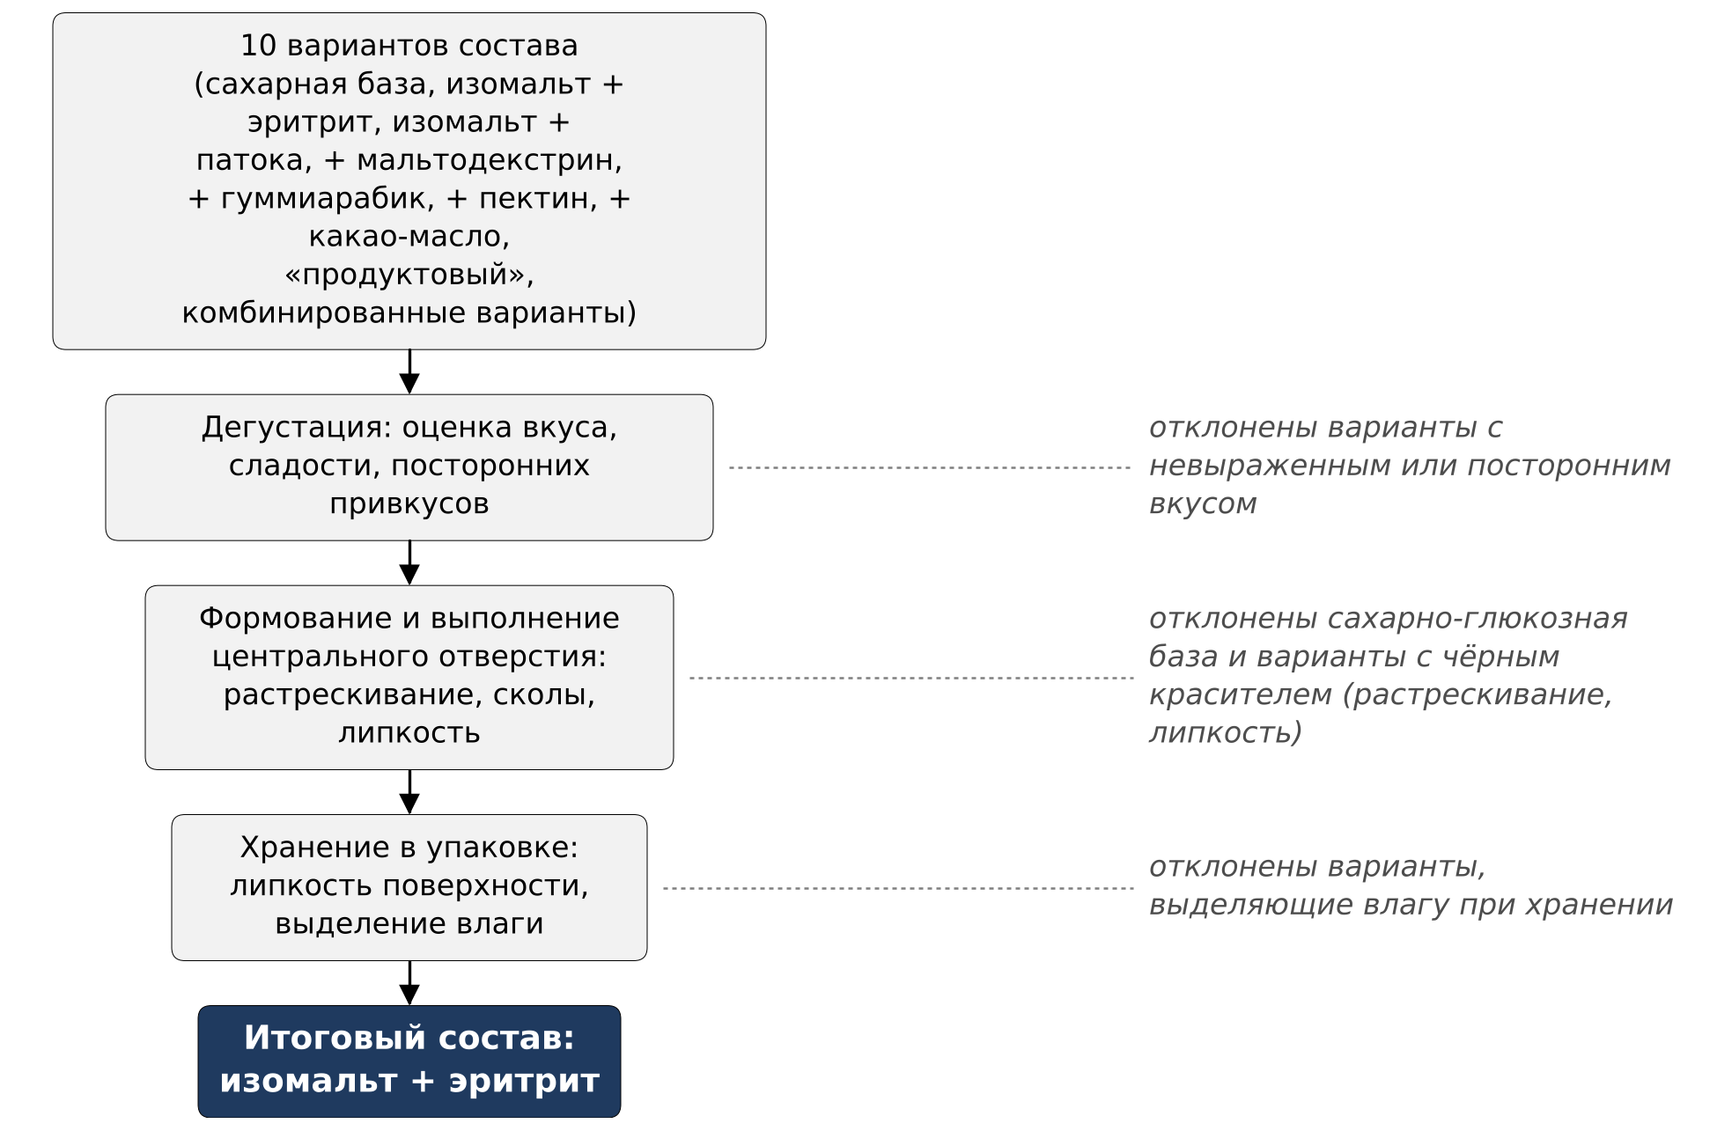
Рисунок 2 – Схема отбора состава съедобных музыкальных пластинок
По совокупности критериев в качестве итогового принят вариант И0 «изомальт + эритрит»: он получил наилучшие оценки по вкусу, удовлетворительно показал себя при выполнении центрального отверстия на изомальте обоих производителей и не проявил липкости при хранении в герметичной упаковке. Нормированный состав приведён в таблице 8; в нём учтены лимонная кислота как регулятор кислотности, масляный ароматизатор и гелевый краситель, которые задают вкус и цвет конкретного изделия.
Таблица 8 – Итоговый состав съедобной музыкальной пластинки «изомальт + эритрит»
Компонент | Массовая доля, % | На пластинку Ø30 см (160 г), г | На пластинку Ø12 см (25 г), г | Функция
Изомальт (E953) | 82,4 | 131,8 | 20,6 | стеклообразная основа
Эритрит (E968) | 16,6 | 26,6 | 4,2 | регулятор сладости, охлаждающий эффект
Лимонная кислота (E330) | 0,6 | 0,9 | 0,15 | регулятор кислотности
Ароматизатор масляный | 0,3 | 0,5 | 0,07 | вкус изделия (по заказу)
Краситель гелевый | 0,1 | 0,2 | 0,02 | цвет изделия (по заказу)
Итого | 100,0 | 160,0 | 25,0 | —

Результат работ по пункту 1 календарного плана: разработаны и проверены десять вариантов состава; выбран и зафиксирован итоговый состав «изомальт + эритрит», пригодный для изготовления съедобных музыкальных пластинок в форматах Ø12 и Ø30 см. Фотоматериалы процесса приведены в приложении А.
1.2 Создание образцов съедобных музыкальных пластинок
Организация изготовления образцов
Образцы изготовлены на пробном участке [УТОЧНИТЬ: помещение] с использованием нагревательного оборудования и инвентаря, приобретённого для работ этапа (таблица 4). Приняты два формата изделий: Ø30 см – диаметр, соответствующий долгоиграющей пластинке формата LP (12 дюймов) по ГОСТ 5289-94 [4], и Ø12 см – уменьшенный формат для отработки режимов, дегустации и подарочного исполнения. Масса заливки принята 160 г на пластинку Ø30 см и 25 г на пластинку Ø12 см; расчётная толщина изделия Ø30 см при такой массе составляет около 1,5 мм, что сопоставимо с толщиной виниловой пластинки.
Всего изготовлены три партии образцов (таблица 9): тестовая партия для отработки режима варки и разлива, партия образцов всех вариантов состава для проверки формования с выполнением центрального отверстия и партия пластинок итогового состава разных цветов и вкусов.
Таблица 9 – Партии образцов, изготовленные на втором этапе
Партия | Назначение | Составы | Формат и количество
1 (тестовая) | отработка плавления, контроля температуры, разлива и извлечения из форм; оценка времени застывания | [УТОЧНИТЬ: варианты состава] | Ø12 см, [УТОЧНИТЬ: кол-во] шт.
2 (все составы) | изготовление образцов всех вариантов состава с выполнением центрального отверстия; дегустация; закладка на хранение | С1, И0 (Cargill и STOING), I3, варианты с чёрным красителем, комбинированный вариант | Ø12 см – не менее 9 шт.; Ø30 см – 1 шт. [УТОЧНИТЬ: итоговое количество]
3 (итоговый состав) | пластинки итогового состава разных цветов и вкусов; пробное декорирование обезвоженными цветами; отработка упаковки | И0 «изомальт + эритрит» (BENEO) | 5 шт. [УТОЧНИТЬ: формат каждой пластинки]

Технологическая последовательность
Изготовление каждой партии выполнено по единой последовательности операций (рисунок 3), построенной на основе технологической схемы первого этапа и единых правил работы с изомальтовой массой. Критическими контрольными точками приняты температура варки (165–168 °C для изомальтовой базы) и температура ввода лимонной кислоты, ароматизатора и красителя (не выше 140 °C): отклонение от первой меняет текстуру и прозрачность массы, нарушение второй даёт горечь и потерю аромата.
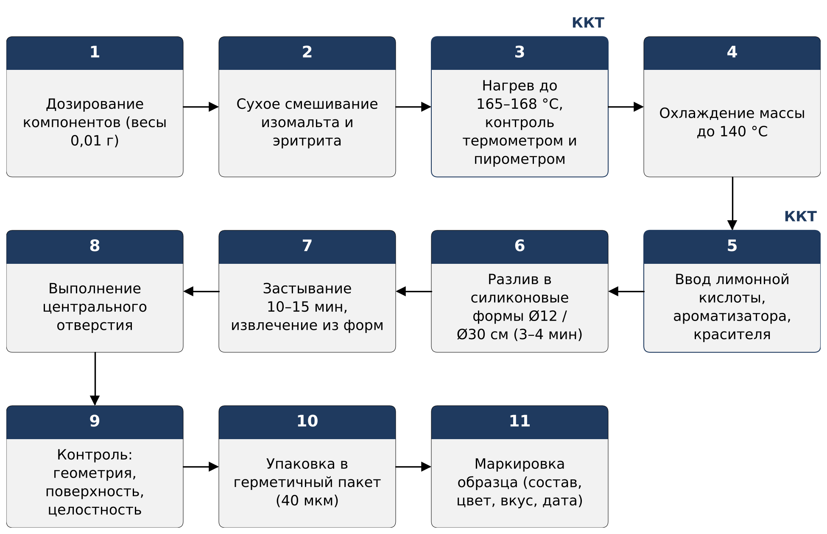
Рисунок 3 – Технологическая схема изготовления партии образцов
Дозирование компонентов выполнялось на ювелирных весах с дискретностью 0,01 г, что необходимо для малых навесок кислоты, ароматизатора и красителя (сотые доли процента). Контроль температуры вёлся контактным термометром с щупом, а на третьей партии дополнительно бесконтактным пирометром, позволяющим отслеживать температуру поверхности массы при разливе без загрязнения щупа. Разлив в силиконовые формы выполнялся в течение 3–4 минут после снятия с нагрева; извлечение из форм – после полного застывания (10–15 минут); далее образцы упаковывались в фасовочные пакеты толщиной 40 мкм и маркировались (состав, производитель изомальта, цвет, вкус, дата).
Первая (тестовая) партия
Тестовая партия изготовлена для проверки пригодности инвентаря и отработки режима: подтверждена возможность сухого плавления изомальта без добавления воды, уточнено время выдержки после снятия с нагрева перед вводом добавок, проверено извлечение застывших дисков из силиконовых форм Ø12 см без смазки. Выявлена необходимость немедленной упаковки образцов: оставленные на воздухе диски в течение нескольких часов приобретали липкую поверхность. [УТОЧНИТЬ: дата изготовления, варианты состава и количество образцов тестовой партии.]
Вторая партия: образцы всех вариантов состава
Во второй партии изготовлены образцы всех проверяемых вариантов состава на изомальте двух производителей и на контрольной сахарной базе (таблица 10). На каждом образце выполнено центральное отверстие, необходимое для установки заготовки на шпиндель проигрывателя или станка; именно эта операция стала основным механическим испытанием состава. Внешний вид образцов второй партии после выполнения отверстия показан на рисунке 4; полный фотоотчёт приведён в приложении А.
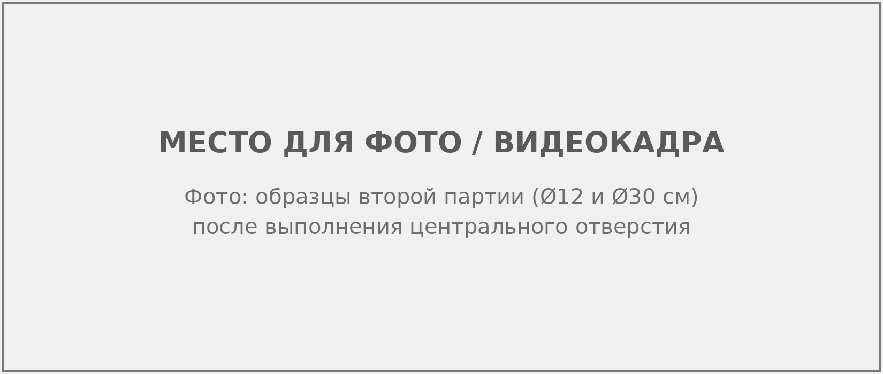
Рисунок 4 – Образцы второй партии после выполнения центрального отверстия
Таблица 10 – Образцы второй партии и результат выполнения центрального отверстия
Формат | Состав | Кол-во, шт. | Результат
Ø12 | изомальт Cargill + гуммиарабик | 2 | отверстие выполнено; состояние удовлетворительное
Ø12 | изомальт Cargill + эритрит | 2 | [УТОЧНИТЬ: результат выполнения отверстия]
Ø30 | изомальт STOING + эритрит | 1 | отверстие выполнено; состояние удовлетворительное
Ø12 | изомальт Cargill + эритрит, чёрный краситель | 1 | растрескивание при выполнении отверстия; липкость
Ø12 | изомальт Cargill + гуммиарабик, чёрный краситель | 1 | растрескивание при выполнении отверстия; липкость
Ø12 | сахар + глюкозный сироп | 2 | один образец лопнул; выраженная липкость
Ø12 | изомальт STOING + эритрит + гуммиарабик | [УТОЧНИТЬ: кол-во] | отверстие выполнено; состояние удовлетворительное

Контрольная сахарно-глюкозная масса показала крайне высокую липкость, один из двух образцов разрушился при выполнении отверстия. Все образцы с чёрным красителем, независимо от добавки (эритрит или гуммиарабик), растрескались при выполнении отверстия и также оказались липкими; причина, по-видимому, связана с водной основой гелевого красителя, который для получения насыщенного чёрного цвета приходится вводить в многократно большей дозировке, чем для цветных оттенков. Варианты «изомальт + эритрит» на изомальте STOING и «изомальт + гуммиарабик» на изомальте Cargill, а также комбинированный вариант с эритритом и гуммиарабиком выдержали выполнение отверстия без растрескивания.
Третья партия: пластинки итогового состава
Третья партия изготовлена из итогового состава «изомальт + эритрит» на изомальте BENEO и включает пять пластинок разных цветов и вкусов (таблица 11). Вкусы заданы ароматизаторами линейки Baker Flavors, приобретёнными для этой партии: «Ваниль бурбон», «Ваниль-Ром», «Апельсин сицилийский», «Айриш Крим», а также ароматизатором «Тутти-Фрутти». На одной из пластинок выполнено пробное декорирование обезвоженными съедобными цветами (виола «Сочный манго»), заложенными в массу при разливе: проверена возможность создания коллекционных исполнений с видимыми включениями без нарушения плоскостности поверхности.
Таблица 11 – Пластинки третьей партии (итоговый состав)
№ | Вкус (ароматизатор) | Цвет | Назначение
1 | «Ваниль бурбон» | оранжевый | совместный релиз с артисткой SavannaOki
2 | «Ваниль-Ром» | [УТОЧНИТЬ: цвет] | —
3 | «Апельсин сицилийский» | [УТОЧНИТЬ: цвет] | —
4 | «Айриш Крим» | [УТОЧНИТЬ: цвет] | —
5 | «Тутти-Фрутти» | [УТОЧНИТЬ: цвет] | с добавлением обезвоженных виол «Сочный манго» (тест декорирования)

Пластинка оранжевого цвета со вкусом «ваниль-бурбон» изготовлена под совместный релиз с артисткой SavannaOki (подраздел 1.5): цвет и вкус заданы сенсорным портретом трека, полученным в промо-продукте «Синестезия». Для третьей партии отработана и упаковка изделия: пластинка Ø12 см укладывается на золотую подложку для торта диаметром 14 см и помещается в коробку для бенто-торта 17,5 × 17,5 × 9 см (крафт или белая); в комплект включён деревянный молоточек для шоколада, с помощью которого пластинку раскалывают на порционные кусочки при дегустации. Внешний вид пластинок третьей партии показан на рисунке 5; фотографии и видеозаписи изготовления приведены в приложении А.
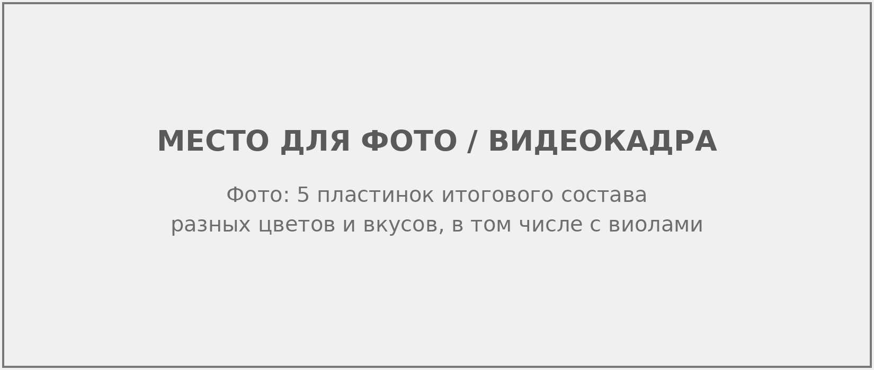
Рисунок 5 – Пластинки третьей партии (итоговый состав, разные цвета и вкусы)
Выводы по изготовлению образцов
По результатам трёх партий зафиксированы технологические наблюдения, учтённые при выборе состава и при планировании серийного изготовления:
– сухое плавление изомальта без воды даёт наиболее прозрачную и наименее липкую массу; варианты с водой в замесе (сахарная база, раствор гуммиарабика) требуют более длительной уварки и склонны к липкости;
– насыщенные тёмные цвета недостижимы гелевыми красителями на водной основе без потери прочности; для чёрных пластинок требуется жирорастворимый или порошковый краситель [УТОЧНИТЬ: проверялось ли];
– перемешивание после начала кипения даёт пузыри в толще диска; после снятия с нагрева массе необходимо дать отстояться, а добавки вводить минимальным числом движений;
– диски Ø30 см застывают дольше дисков Ø12 см и требуют горизонтальной установки формы: перекос формы даёт разнотолщинность и нарушение плоскостности;
– образцы необходимо упаковывать сразу после извлечения из форм; в герметичном пакете при комнатной температуре итоговый состав сохраняет сухую поверхность [УТОЧНИТЬ: срок наблюдения].
Результат работ по пункту 2 календарного плана: изготовлены три партии образцов съедобных музыкальных пластинок в форматах Ø12 и Ø30 см, включая пять пластинок итогового состава разных цветов и вкусов; отработаны технологическая последовательность, контроль температуры, декорирование и упаковка изделия.
1.3 Тестирование образцов музыкальных съедобных пластинок на вкусовые и музыкальные свойства
Программа тестирования
Тестирование образцов выполнено по трём группам показателей: вкусовые свойства (органолептическая оценка), технические свойства заготовки (формование, центральное отверстие, геометрия, хранение) и музыкальные свойства (соответствие сенсорного портрета трека цвету и вкусу пластинки, пригодность заготовки к установке на проигрыватель и к записи рельефа). Показатели, методы и критерии приёмки приведены в таблице 12.
Таблица 12 – Показатели, методы и критерии тестирования образцов
Группа | Показатель | Метод | Критерий приёмки
Вкусовые | внешний вид, цвет, прозрачность | визуальная оценка фокус-группой | однородный цвет, отсутствие посторонних включений и крупных пузырей
Вкусовые | запах, вкус, сладость, послевкусие | закрытая дегустация образцов Ø12 см, оценка по балльной шкале [УТОЧНИТЬ: шкала] | отсутствие посторонних привкусов и горечи; сладость без приторности
Вкусовые | текстура, хрупкость | раскалывание и разжёвывание | хрупкий скол без прилипания к зубам
Технические | выполнение центрального отверстия | выполнение отверстия на каждом образце [УТОЧНИТЬ: способ] | отсутствие трещин и сколов
Технические | плоскостность, толщина | прилегание к плоской поверхности; измерение толщины | отсутствие зазора; равномерная толщина
Технические | липкость и выделение влаги при хранении | выдержка в герметичной упаковке при комнатной температуре [УТОЧНИТЬ: срок] | сухая поверхность, отсутствие капель влаги
Музыкальные | соответствие цвета и вкуса сенсорному портрету трека | сопоставление пластинки с портретом трека, опрос фокус-группы | узнаваемость ассоциации большинством участников
Музыкальные | пригодность к установке на проигрыватель | установка заготовки на шпиндель, вращение | посадка без люфта, вращение без биения
Музыкальные | пригодность к записи рельефа канавок | пробная нарезка на заготовке итогового состава [УТОЧНИТЬ] | непрерывная канавка без выкрашивания

Органолептическая оценка
Органолептическая оценка проведена фокус-группой из 5 человек [УТОЧНИТЬ: состав группы, дата проведения]. Участникам предъявлялись образцы Ø12 см второй и третьей партий без указания состава; между образцами участники пили воду. Оценивались внешний вид, запах, вкус, сладость, послевкусие и текстура; замечания фиксировались в протоколе (форма протокола приведена в приложении Ж). По итогам дегустации достигнуто согласованное понимание подходящего состава: наивысшие оценки получил вариант «изомальт + эритрит» с чистым сладким вкусом и лёгким охлаждающим послевкусием, характерным для эритрита; варианты с гуммиарабиком отмечены как матовые на вид с более «тягучим» сколом; контрольная сахарная масса отклонена из-за липкости и приторности. [УТОЧНИТЬ: средние баллы по вариантам, если фиксировались.]
Проверка технических свойств
Проверка формования и выполнения центрального отверстия выполнена на всех образцах второй партии (таблица 10). Проверка хранения выполнена на упакованных образцах, оставленных при комнатной температуре: оценивались липкость поверхности и появление капель влаги («сока»). Сводные результаты по всем вариантам состава приведены в таблице 13.
Таблица 13 – Сводные результаты оценки вариантов состава
№ | Вариант | Вкус | Формование и отверстие | Хранение | Решение
1 | С1 сахар + глюкозный сироп | приторный, липкий | один образец разрушился | липкость | отклонён
2 | И0 изомальт + эритрит (Cargill) | наилучший | [УТОЧНИТЬ] | сухая поверхность | принят
3 | И0 изомальт + эритрит (STOING) | наилучший | без трещин | сухая поверхность | принят
4 | I1 + патока | [УТОЧНИТЬ] | [УТОЧНИТЬ] | [УТОЧНИТЬ: липкость/влага] | отклонён
5 | I2 + мальтодекстрин | [УТОЧНИТЬ: сниженная сладость] | [УТОЧНИТЬ] | [УТОЧНИТЬ] | отклонён
6 | I3 + гуммиарабик (Cargill) | удовлетвори­тельный, матовый вид | без трещин | [УТОЧНИТЬ] | резерв
7 | I4 + пектин | [УТОЧНИТЬ] | [УТОЧНИТЬ: мутность, пузыри] | [УТОЧНИТЬ] | отклонён
8 | I5 + какао-масло | [УТОЧНИТЬ] | [УТОЧНИТЬ] | [УТОЧНИТЬ] | отклонён
9 | I6 «продуктовый» | [УТОЧНИТЬ] | [УТОЧНИТЬ] | [УТОЧНИТЬ] | отклонён
10 | эритрит + гуммиарабик (STOING); варианты с чёрным красителем | удовлетвори­тельный / — | без трещин / все растрескались | — / липкость | резерв / отклонён

Проверка музыкальных свойств
Музыкальные свойства съедобной пластинки проверены в двух аспектах. Первый – соответствие изделия музыкальному треку: цвет и вкус пластинки задаются сенсорным портретом трека, который формирует промо-продукт «Синестезия» (подраздел 1.5). Для пластинки совместного релиза с артисткой SavannaOki портрет трека (оранжевый цвет, вкус «ваниль-бурбон») воспроизведён в изделии третьей партии; участники фокус-группы сопоставляли пластинку с треком [УТОЧНИТЬ: результат опроса]. Второй аспект – пригодность заготовки к воспроизведению: на пластинках итогового состава выполнено центральное отверстие под шпиндель проигрывателя (номинальный диаметр отверстия грампластинки 7,24 мм по ГОСТ 5289-94 [4]), проверены плоскостность и посадка на шпиндель [УТОЧНИТЬ: результат]. Результаты проверки технических и музыкальных свойств заготовок итогового состава сведены в таблице 14.
Таблица 14 – Результаты проверки заготовок итогового состава «изомальт + эритрит»
Показатель | Результат | Примечание
Выполнение центрального отверстия | выполнено без трещин | изомальт STOING и BENEO
Плоскостность, толщина | [УТОЧНИТЬ] | формы Ø12 и Ø30 см
Липкость и влага при хранении в упаковке | сухая поверхность | [УТОЧНИТЬ: срок наблюдения]
Посадка на шпиндель, вращение | [УТОЧНИТЬ] | проигрыватель [УТОЧНИТЬ]
Пробная нарезка рельефа канавок | [УТОЧНИТЬ: выполнялась / результат] | основное направление дальнейшей отработки
Соответствие цвета и вкуса портрету трека | [УТОЧНИТЬ: результат опроса] | трек артистки SavannaOki

Техническая реализация записи рельефа канавок на изомальтовой заготовке оказалась наиболее трудоёмкой частью работ: подбор состава, выдерживающего механическую обработку без выкрашивания, занял основную часть этапа, и по этому направлению сохраняется резерв для развития. Выбранный состав обеспечивает заготовку, пригодную к дальнейшей отработке записи, а сенсорное соответствие пластинки треку подтверждено изготовлением изделия под реальный релиз.
Результат работ по пункту 3 календарного плана: проведены органолептическая оценка фокус-группой из 5 человек, проверка формования с выполнением центрального отверстия, проверка хранения и проверка музыкальных свойств образцов; подтверждён выбор итогового состава и определены направления дальнейшей технической отработки.
1.4 Создание сайта стартап-проекта
Задачи сайта и требования к нему
Сайт стартап-проекта вкусноты.рф [8] создан как основная публичная площадка продукта: он представляет съедобную музыкальную пластинку заказчикам из музыкальной индустрии (артисты, лейблы, организаторы фестивалей и концертов, бренды) и частным покупателям подарочных изделий, объясняет механику продукта (трек – сенсорный портрет – пластинка с цветом и вкусом трека), показывает палитру цветов и вкусов, принимает заявки и связывает продукт с промо-инструментом «Синестезия». К сайту предъявлены требования: кириллический домен, корректная работа на мобильных устройствах, наглядная трёхмерная подача изделия, индексируемость поисковыми системами, сбор заявок в базу данных и подключение веб-аналитики.
Выбор подхода к разработке
Рассмотрены три подхода к созданию сайта (таблица 15). Конструкторы сайтов ограничивают работу с трёхмерной графикой и анимацией и привязывают проект к платформе; заказ у подрядчика требует значительного бюджета и удлиняет каждую итерацию правок. Выбран третий подход – самостоятельная разработка с применением нейросетевых инструментов: ИИ-ассистенты для генерации и доработки кода и текстов, сервис Higgsfield [12] для генерации фотореалистичных изображений и трёхмерных моделей пластинок. Такой подход стал возможен благодаря развитию нейросетевых инструментов разработки в 2025–2026 годах и позволил выполнить работы силами генерального директора без привлечения подрядчика.
Таблица 15 – Сравнение подходов к созданию сайта проекта
Подход | Преимущества | Ограничения | Решение
Конструктор сайтов | быстрый запуск, готовые шаблоны | слабые возможности 3D и анимации, зависимость от платформы, абонентская плата, ограниченная интеграция с базой данных | отклонён
Разработка подрядчиком | профессиональный дизайн и вёрстка | бюджет и сроки; каждая правка – отдельное согласование; передача знаний о продукте | отклонён
Самостоятельная разработка с нейросетевыми инструментами | полный контроль, быстрые итерации, минимальные затраты; генерация 3D-моделей и изображений пластинок в Higgsfield | требует времени руководителя на освоение инструментов и отладку | принят

Ход работ и технические решения
Работы по сайту выполнены в период с мая по сентябрь 2026 года (таблица 16). Первая версия сайта реализована на фреймворке Next.js и опубликована на платформе Vercel [10]; для приёма заявок создана база данных на платформе Supabase [11] (проект vkus-tech, Postgres 17). После регистрации кириллического домена рабочая версия сайта размещена на российском хостинге Beget в виде статической сборки: одна страница с компонентами React, собираемыми непосредственно в браузере, что позволило обойтись без серверной части на хостинге. Копия на платформе Vercel сохранена как зеркало и с 08.09.2026 закрыта от индексации, чтобы исключить дублирование основного домена в поисковой выдаче. Общая схема размещения сайтов проекта показана на рисунке 6.
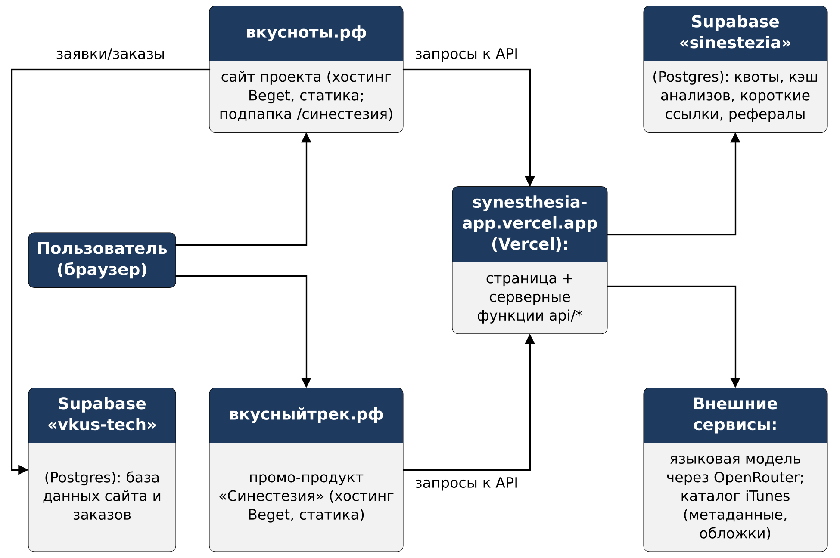
Рисунок 6 – Схема размещения сайтов проекта
Таблица 16 – Хронология работ по созданию сайта проекта
Дата | Работа | Результат
18.05.2026 | создан проект сайта на платформе Vercel (Next.js) | среда публикации первой версии
19.05.2026 | создана база данных сайта и заявок (Supabase, проект vkus-tech) | хранение заявок с формы сайта
03.06.2026 | первая публикация рабочей версии сайта | версия 1 доступна по адресу зеркала
июнь–июль 2026 | генерация изображений и 3D-моделей пластинок в Higgsfield (три версии промптов, 12 цветовых вариантов) | визуальный ряд сайта и промо-продукта
[УТОЧНИТЬ: дата] | регистрация домена вкусноты.рф, размещение статической сборки на хостинге Beget | сайт доступен по основному домену
06.09.2026 | выкладка обновлённой версии с собственной политикой безопасности контента (CSP) | защита от встраивания и подмены ресурсов
06–08.09.2026 | обновления зеркала на Vercel; зеркало закрыто от индексации; добавлен статический текстовый блок со ссылками на промо-продукт | единый индексируемый домен
22.09.2026 | согласование политик безопасности сайта и подпапки /синестезия | промо-продукт работает внутри основного домена

Трёхмерные модели и фотореалистичные изображения пластинок сгенерированы в сервисе Higgsfield по текстовым промптам-конструкторам, задающим сцену, цвет и фактуру пластинки, этикетку, свет и ракурс камеры. Подготовлены 12 цветовых вариантов «съедобного винила» (медовая карамель, рубин, розовый перламутр, аметист, сапфир, бирюза, индиго, изумруд, сусальное золото, голографический, неон-цитрус, обсидиан); изображения прошли постобработку (центрирование диска по окружности, приведение к единому холсту) и используются на сайте и в промо-продукте. Промпты дорабатывались в три итерации (июнь–июль 2026): устранён направленный блик, добавлены мелкие плотные бороздки, повышено разрешение генерации до 4K.
Структура сайта приведена в таблице 17; главная страница показана на рисунке 7, скриншоты всех разделов сверху донизу с описанием – в приложении Б.
Таблица 17 – Структура сайта проекта [УТОЧНИТЬ: сверить с приложением Б]
№ | Раздел | Содержание
1 | Главный экран | название продукта, слоган, трёхмерная модель пластинки, призыв к действию
2 | Как это работает | трек – сенсорный портрет – пластинка с цветом и вкусом трека
3 | Цвета и вкусы | палитра из 12 цветовых вариантов пластинки и вкусовая матрица
4 | Для кого | артисты и лейблы, фестивали и мероприятия, бренды, подарки
5 | Промо-инструмент «Синестезия» | переход к сервису определения цвета и вкуса трека (подпапка /синестезия)
6 | Форма заявки | контакты заказчика, трек, формат и количество; запись в базу данных
7 | Вопросы и ответы | блок часто задаваемых вопросов со статическим текстом для поисковых систем
8 | Контакты и реквизиты | ООО «Вкус Технологии», ИНН, адрес, e-mail, ссылки на социальные сети

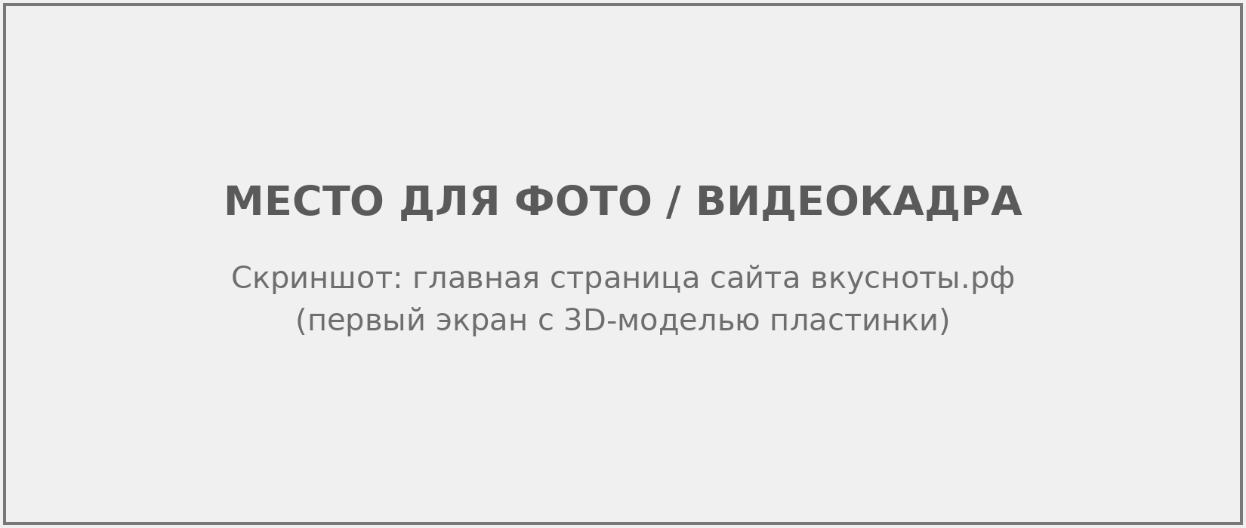
Рисунок 7 – Главная страница сайта вкусноты.рф
Трудности и принятые решения
В ходе создания и эксплуатации сайта возник ряд трудностей, решения по которым зафиксированы в проектной документации:
– кириллический домен: в конфигурации был указан ошибочный Punycode-код (чужой домен), из-за чего канонические ссылки и превью вели на сторонний сайт; код домена приведён к корректному значению (05.09.2026), а проверка кода домена добавлена в автоматические тесты;
– индексация: ссылки, формируемые скриптом в браузере, не видны поисковым роботам без выполнения скриптов; на сайт добавлен статический текстовый блок с описанием и ссылками (08.09.2026);
– совместная работа с подпапкой /синестезия: политика безопасности контента, заданная для всего домена с 06.09.2026, блокировала запросы промо-продукта к его серверной части; для подпапки задана собственная политика (22.09.2026), корректность проверяется после каждой выкладки;
– особенности хостинга: новые файлы получали права доступа, при которых сервер отдавал ошибку 404, а загрузка большого файла могла обрываться без сообщения об ошибке; введены принудительная установка прав и сверка размера и хеша файла после выкладки;
– работа без защищённого соединения: хостинг отдавал страницу по протоколу HTTP, в котором недоступна часть браузерных функций; добавлен переход на HTTPS первым скриптом страницы.
Результат работ по пункту 4 календарного плана: создан и опубликован сайт стартап-проекта вкусноты.рф с трёхмерной подачей продукта, формой заявки и связью с промо-продуктом; подключён счётчик веб-аналитики ([УТОЧНИТЬ: номер счётчика Яндекс Метрики]). Скриншоты сайта приведены в приложении Б.
1.5 Проведение рекламной кампании проекта
Концепция рекламной кампании
Рекламная кампания построена не на прямой рекламе кондитерского изделия, а на вовлечении аудитории через бесплатный промо-продукт: пользователь узнаёт, какого цвета и вкуса его любимый трек, делится карточкой в социальных сетях и переходит к заказу пластинки со вкусом трека. Каналы кампании (рисунок 8): контекстная реклама в Яндекс Директ [13] на промо-продукт «Синестезия» и напрямую на сайт вкусноты.рф; наружная реклама в г. Москве; совместный релиз с артисткой SavannaOki; адресная работа с артистами, выпустившими новые треки. Целевое действие кампании – заявка от артиста, лейбла или организатора мероприятия на сайте проекта.
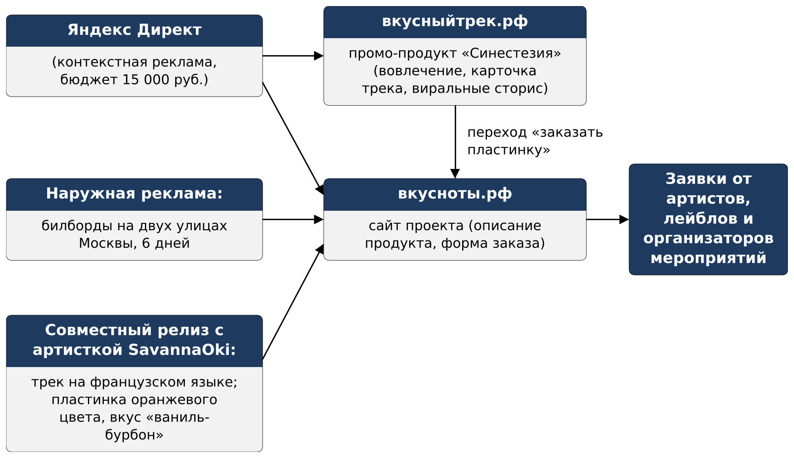
Рисунок 8 – Структура рекламной кампании проекта
Промо-продукт «Синестезия» (вкусныйтрек.рф)
Промо-продукт «Синестезия» [9] – русскоязычный веб-сервис, который переводит музыкальный трек в сенсорный портрет: палитру из четырёх-пяти цветов с авторскими названиями оттенков, вкус с нотами, пирамиду аромата (верхние ноты, сердце, база) и короткое объяснение. Пользователь называет артиста и трек; сервис сам находит текст песни, обложку и данные композиции, формирует портрет с помощью языковой модели и показывает карточку, которой можно поделиться короткой ссылкой или PNG-изображением для сторис. На карточке показана съедобная пластинка одного из 12 цветовых вариантов, подобранного по палитре и энергии трека, и кнопка перехода к заказу на сайте вкусноты.рф. Сервис выпускается под доменом-брендом «Вкусный трек».
Разработка промо-продукта прошла несколько подходов (таблица 18). Первый прототип (22.04.2026) – одна страница и одна серверная функция, обращающаяся к языковой модели, – подтвердил саму идею, но был оставлен: без хранения результатов, ограничений на число запросов и устойчивости к сбоям модели сервис не годился для публичной кампании. С 11.05.2026 начат новый цикл: подготовлен дизайн-макет, а с 26.05.2026 разработка велась поэтапно с отдельной спецификацией и планом на каждую фазу: устранение дефектов интерфейса, серверные квоты и кэш результатов в базе данных, короткие ссылки и PNG-карточки, творческие названия цветов, экраны ошибок, реферальная схема, история запросов.
Таблица 18 – Хронология разработки промо-продукта «Синестезия»
Дата | Работа | Результат
22.04.2026 | первый прототип: страница и серверная функция с обращением к языковой модели | идея подтверждена; прототип оставлен
11.05.2026 | дизайн-макет версии 2 (бриф, токены, экраны) | основа интерфейса
25–30.05.2026 | фазы A, D, B, E, F, G: дефекты интерфейса, серверные квоты и кэш (Supabase, проект sinestezia), ссылки и PNG, названия цветов, экраны ошибок | публичная версия сервиса
10.06.2026 | описание сервиса для ИИ-поисковиков (llms.txt) | видимость в ИИ-ответах
21.06–22.07.2026 | библиотека «съедобного винила»: 12 цветовых вариантов пластинки; генерация изображений в Higgsfield, три версии промптов | пластинка на карточке трека
15–22.07.2026 | реферальная схема без привязки к мессенджеру (+2 за друга), cron-пинг базы данных | рост аудитории без затрат
02.08.2026 | фирменная типографика (Micra Bold, Geologica); лимит 10 анализов в месяц | единый стиль с сайтом проекта
03.08.2026 | калибровочный прогон на 98 тестовых запросах; ротация языковых моделей; аудит кода («ультраревью») | подтверждена устойчивость выдачи
04–05.09.2026 | ускорение рендера PNG-карточек в 3,5 раза; карточка превью сайта; промо-карточки для лент; исправление кода домена | карточки для сторис и постов
08.09.2026 | поисковая оптимизация: домен-бренд в тексте, блок вопросов-ответов, карта сайта, подтверждение в Search Console и Яндекс.Вебмастере, IndexNow | индексация всех трёх адресов
22.09.2026 | запуск копии сервиса внутри основного домена (вкусноты.рф/синестезия), честные ошибки выгрузки PNG, работа по HTTP | три адреса сервиса
03.10.2026 | вертикальная карточка «Дегустационный лист» для сторис | новый формат шаринга

Конвейер анализа трека показан на рисунке 9. Запрос проходит проверку (опечатки, перестановка полей, несуществующий трек), после чего собираются сигналы: текст песни, метаданные и обложка из каталога iTunes, визуальный анализ обложки. Языковая модель (основная – Gemini 2.5 Flash через агрегатор OpenRouter, с цепочкой резервных моделей) формирует сенсорную карту, которая проверяется по схеме и лексическим фильтрам; повторные запросы одного трека отдаются из кэша (срок хранения 30 дней) и не расходуют квоту. Бесплатная квота – 10 анализов в месяц, ещё 3 за подписку на Telegram-канал проекта и 2 за каждого приглашённого друга. Серверная часть размещена на Vercel (функции с лимитом 60 с), данные – в отдельном проекте Supabase; страница сервиса размещена на трёх адресах (Vercel, вкусныйтрек.рф и вкусноты.рф/синестезия) с единым кодом.
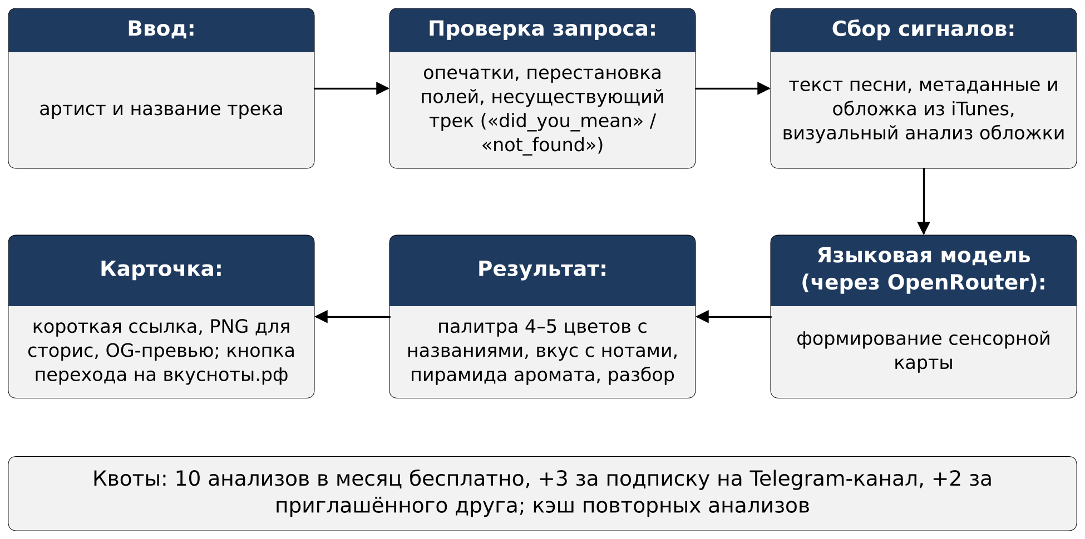
Рисунок 9 – Конвейер анализа трека в промо-продукте «Синестезия»
Калибровочный прогон 03.08.2026 на 98 тестовых запросах (опечатки, перестановки, несуществующие треки, кавер-версии, русскоязычные и зарубежные артисты) дал 67 свежих анализов, 25 ответов из кэша и 6 срабатываний проверки запроса без сетевых ошибок; медианное время анализа 11,1 с, 90-й процентиль 18,8 с, медианная уверенность модели 0,9. Качество кода поддерживается 244 автоматическими тестами (интерфейс, логика анализа, рендер карточек, квоты, история), выполняемыми перед каждой выкладкой. Карточка результата показана на рисунке 10; экраны сервиса сверху донизу – в приложении В.
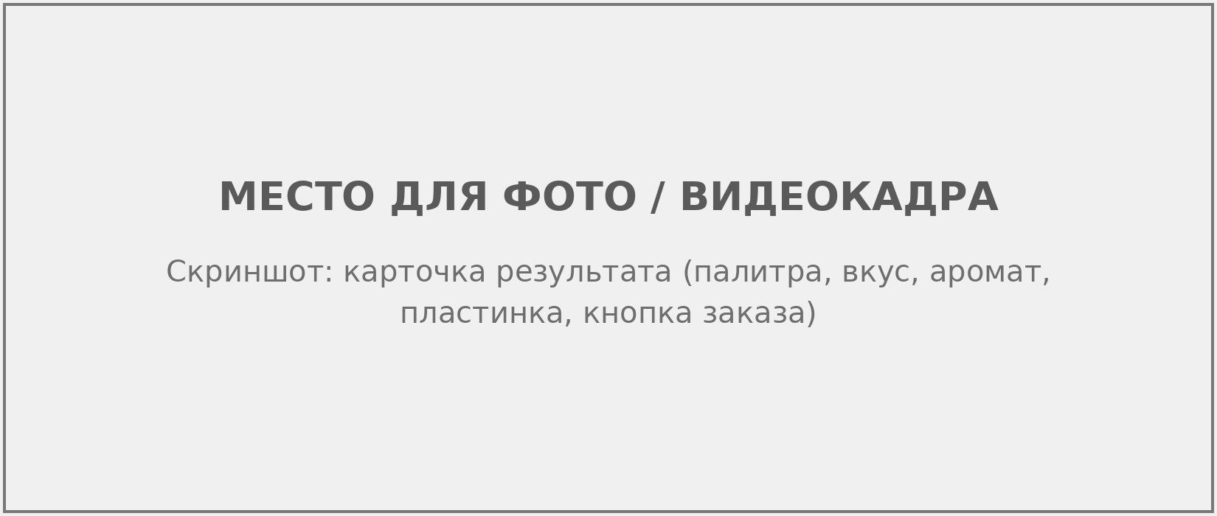
Рисунок 10 – Карточка результата промо-продукта «Синестезия»
Поисковая оптимизация промо-продукта выполнена по результатам разбора выдачи: в Яндексе проиндексированы все три адреса, по запросу «какой трек на вкус» сервис занимает первую позицию и используется как источник ответа голосового помощника; по брендовым запросам выявлено, что слова домена заняты сторонними сущностями, поэтому домен-бренд «Вкусный трек» вынесен в текст страницы, добавлен видимый блок вопросов-ответов с разметкой FAQPage, подключены Google Search Console и Яндекс.Вебмастер, а после каждой выкладки выполняется уведомление поисковых систем по протоколу IndexNow. Подключён счётчик Яндекс Метрики с целями «переход к подписке» и «повтор анализа» [УТОЧНИТЬ: посещаемость за период по данным Метрики].
Адресная работа с артистами
Для прямого контакта с артистами, выпускающими новые треки, разработан вспомогательный инструмент «Радар релизной пятницы» (таблица 19). Инструмент находит в социальной сети Threads публикации о вышедших треках, извлекает пару «артист – трек», проверяет по каталогу Apple, что трек существует, выпущен не позднее 14 дней назад и опубликован самим артистом, формирует через промо-продукт сенсорный портрет трека и готовит персональную PNG-карточку и текст ответа артисту. Отправка ответов выполняется только под контролем руководителя из обычного браузера с дневным лимитом и паузами между сообщениями; любой сбой останавливает отправку. Результат анализа попадает в кэш сервиса, поэтому артист, перешедший на вкусныйтрек.рф, мгновенно получает тот же портрет своего трека. Первые отправки выполнены 04–05.09.2026 [УТОЧНИТЬ: число ответов и отклики артистов за период].
Таблица 19 – Параметры инструмента адресной работы с артистами
Параметр | Значение
Источник публикаций | поиск по Threads: «вышел трек», «новый трек», «вышел сингл», «релиз сегодня»; окно 24 ч
Проверка релиза | каталог Apple (iTunes Search): трек существует, автор публикации – артист, релиз вышел и свежее 14 дней
Формирование портрета | промо-продукт «Синестезия» (живой анализ, результат в кэше сервиса)
Материалы для артиста | PNG-карточка трека; ответ в одной из 12 формулировок без ссылок и упоминаний
Ограничения отправки | не более 8 ответов в день, паузы 90–240 с, журнал отправленного, остановка при любом сбое
Дополнительно | промпт для генерации изображения пластинки в Higgsfield и три черновика поста в ленту
Проверка качества | около 55 автоматических тестов; ретроспективная проверка первых ответов

Контекстная реклама в Яндекс Директ
Запущена рекламная кампания в Яндекс Директ с бюджетом 15 000 руб. по двум направлениям: продвижение промо-продукта «Синестезия» (посадочная страница вкусныйтрек.рф) и прямое продвижение сайта проекта вкусноты.рф для заказчиков из музыкальной индустрии [УТОЧНИТЬ: даты запуска, типы кампаний (поиск, РСЯ), ключевые фразы, география]. На дату составления отчёта кампания продолжается на дату составления отчёта; промежуточные и итоговые показатели приведены в таблице 20, скриншоты рекламного кабинета (кампании, объявления, статистика) – в приложении Г. Расходы по кампании подтверждаются актом площадки и платёжным документом в финансовом отчёте.
Таблица 20 – Показатели рекламной кампании в Яндекс Директ [УТОЧНИТЬ: по завершении кампании]
Показатель | Кампания «Синестезия» | Кампания вкусноты.рф | Итого
Период | [УТОЧНИТЬ] | [УТОЧНИТЬ] | —
Бюджет, руб. | [УТОЧНИТЬ] | [УТОЧНИТЬ] | 15 000
Показы | [УТОЧНИТЬ] | [УТОЧНИТЬ] | [УТОЧНИТЬ]
Клики | [УТОЧНИТЬ] | [УТОЧНИТЬ] | [УТОЧНИТЬ]
CTR, % | [УТОЧНИТЬ] | [УТОЧНИТЬ] | [УТОЧНИТЬ]
Средняя цена клика, руб. | [УТОЧНИТЬ] | [УТОЧНИТЬ] | [УТОЧНИТЬ]
Расход, руб. | [УТОЧНИТЬ] | [УТОЧНИТЬ] | [УТОЧНИТЬ]
Конверсии (анализы треков / заявки) | [УТОЧНИТЬ] | [УТОЧНИТЬ] | [УТОЧНИТЬ]

Наружная реклама
Размещена наружная реклама проекта: билборды на двух улицах г. Москвы, 6 дней ([УТОЧНИТЬ: адреса/улицы размещения]; [УТОЧНИТЬ: даты размещения]). Макет рекламной поверхности построен на визуальном ряде проекта (съедобная пластинка, слоган и адрес сайта) [УТОЧНИТЬ: описание макета]. Параметры размещения приведены в таблице 21, вид рекламной поверхности – на рисунке 11, фотоотчёт о размещении – в приложении Д. Размещение выполнено по договору с оператором наружной рекламы ([УТОЧНИТЬ: подрядчик, № и дата договора/акта]); документы представлены в финансовом отчёте.
Таблица 21 – Параметры размещения наружной рекламы
Параметр | Значение
Формат | билборд [УТОЧНИТЬ: размер поверхности, например 6 × 3 м]
Адреса размещения | [УТОЧНИТЬ: адреса/улицы размещения]
Период | 6 дней ([УТОЧНИТЬ: даты размещения])
Количество поверхностей | 2 [УТОЧНИТЬ]
Содержание макета | [УТОЧНИТЬ: изображение пластинки, слоган, адрес сайта]
Оператор (подрядчик) | [УТОЧНИТЬ: подрядчик, № и дата договора/акта]
Оценка охвата | [УТОЧНИТЬ: по данным оператора, если предоставлены]

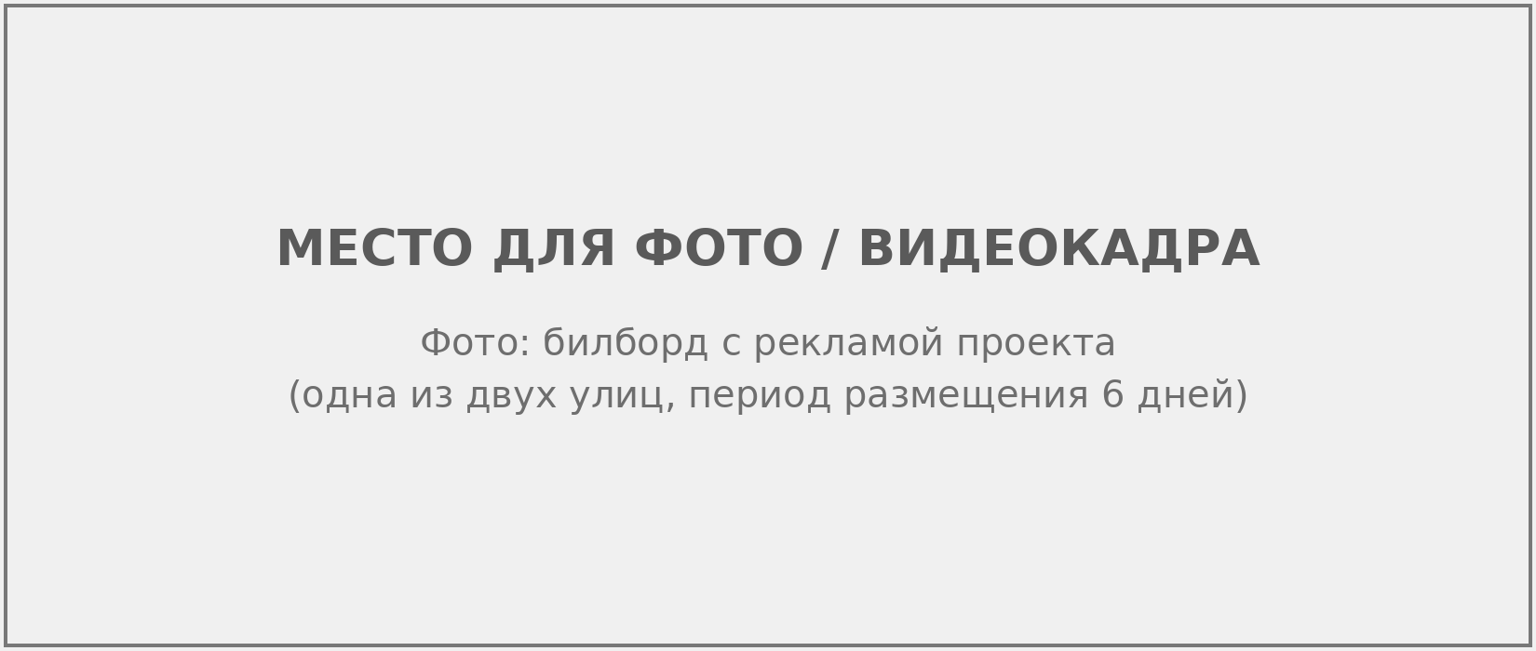
Рисунок 11 – Рекламная поверхность проекта в г. Москве
Совместный релиз с артисткой SavannaOki
Проведён совместный релиз с артисткой SavannaOki: для трека на французском языке ([УТОЧНИТЬ: название трека], [УТОЧНИТЬ: дата релиза]) через промо-продукт «Синестезия» получен сенсорный портрет, по которому изготовлена пластинка оранжевый цвета со вкусом «ваниль-бурбон» (третья партия образцов, подраздел 1.2). Релиз сопровождался публикациями артистки и проекта с карточкой трека и пластинкой [УТОЧНИТЬ: площадки, даты публикаций, охваты, переходы на сайт]. Параметры релиза приведены в таблице 22, изображение пластинки релиза – на рисунке 12, материалы публикаций – в приложении Е. Совместный релиз стал первым применением продукта в реальном музыкальном релизе и подтвердил механику «трек – портрет – пластинка».
Таблица 22 – Параметры совместного релиза с артисткой SavannaOki
Параметр | Значение
Артистка | SavannaOki
Трек | [УТОЧНИТЬ: название трека] (на французском языке)
Дата релиза | [УТОЧНИТЬ: дата релиза]
Цвет пластинки | оранжевый
Вкус пластинки | «ваниль-бурбон» (ароматизатор Baker Flavors «Ваниль бурбон»)
Формат и тираж | [УТОЧНИТЬ: Ø12 / Ø30 см, количество]
Публикации | [УТОЧНИТЬ: площадки и охваты]

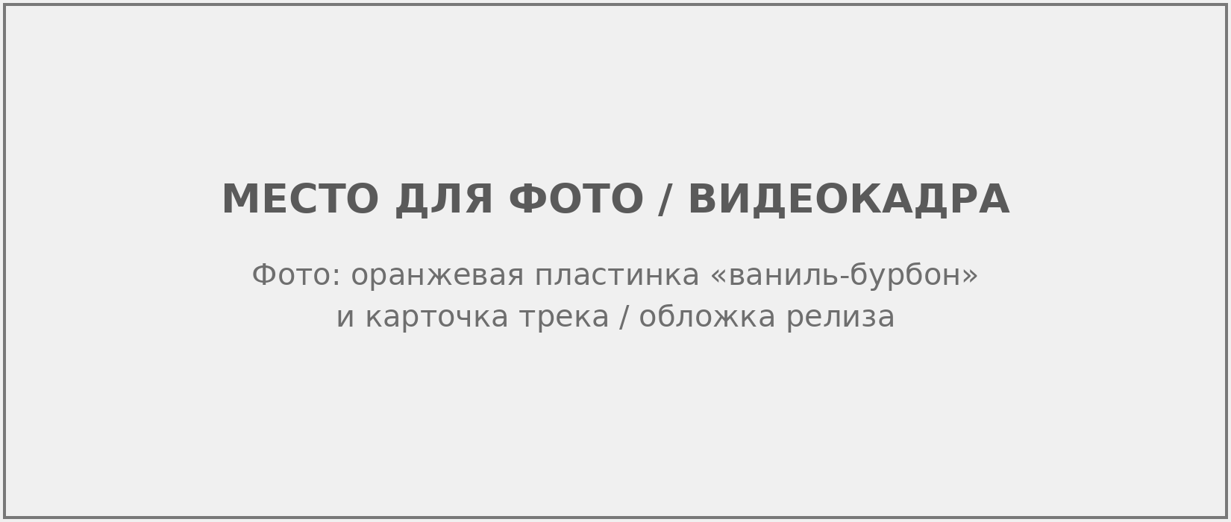
Рисунок 12 – Пластинка совместного релиза с артисткой SavannaOki
Итоги рекламной кампании
Рекламная кампания выполнена по всем запланированным каналам. Главный результат этапа в части продвижения – создание собственного инструмента привлечения аудитории («Синестезия»), который не требует рекламного бюджета на каждый контакт и даёт пользователю повод поделиться продуктом; контекстная и наружная реклама обеспечили первый приток посетителей на сайт и промо-продукт, а совместный релиз показал работу продукта в реальном музыкальном релизе. Оценивать коммерческий эффект кампании на отчётную дату преждевременно: кампания в Яндекс Директ продолжается, а период её проведения приходится на межсезонье музыкальной индустрии. Полученные материалы и каналы используются для следующих промо-кампаний с артистами и для выхода на фестивали в сезоне 2027 года.
Результат работ по пункту 5 календарного плана: проведена рекламная кампания проекта (промо-продукт «Синестезия», контекстная реклама в Яндекс Директ с бюджетом 15 000 руб., наружная реклама в г. Москве, совместный релиз с артисткой SavannaOki, адресная работа с артистами); материалы кампании приведены в приложениях В–Е.
ЗАКЛЮЧЕНИЕ
Работы второго этапа по договору о предоставлении гранта выполнены в полном объёме в соответствии с календарным планом. По каждому пункту плана получены следующие результаты.
1. Разработка состава для съедобных музыкальных пластинок: сформированы требования к составу; закуплены сырьё и инвентарь; разработаны рецептуры и режимы варки десяти вариантов состава на сахарной и изомальтовой базе с функциональными добавками; по результатам дегустации, проверки формования с выполнением центрального отверстия и проверки хранения выбран и зафиксирован итоговый состав «изомальт + эритрит» (изомальт 82,4 %, эритрит 16,6 %, лимонная кислота 0,6 %, ароматизатор 0,3 %, краситель 0,1 %).
2. Создание образцов съедобных музыкальных пластинок: изготовлены три партии образцов в форматах Ø12 и Ø30 см на изомальте трёх производителей, включая пять пластинок итогового состава разных цветов и вкусов и пластинку под совместный релиз; отработаны технологическая последовательность с контролем температуры, декорирование съедобными цветами и упаковка изделия.
3. Тестирование образцов: проведены органолептическая оценка фокус-группой из 5 человек, проверка выполнения центрального отверстия, плоскостности и хранения, проверка соответствия цвета и вкуса пластинки сенсорному портрету трека; определены направления дальнейшей технической отработки записи рельефа канавок.
4. Создание сайта стартап-проекта: разработан и опубликован сайт вкусноты.рф с трёхмерной подачей продукта, формой заявки, базой данных заявок и веб-аналитикой; работы выполнены самостоятельно с применением нейросетевых инструментов, 3D-модели и изображения пластинок сгенерированы в сервисе Higgsfield.
5. Проведение рекламной кампании: создан промо-продукт «Синестезия» (вкусныйтрек.рф), переводящий трек в цвет, вкус и аромат пластинки; проведены контекстная рекламная кампания в Яндекс Директ с бюджетом 15 000 руб., наружная реклама на двух улицах г. Москвы в течение 6 дней, совместный релиз с артисткой SavannaOki и адресная работа с артистами.
Проект будет продолжен. Основные направления следующего периода: отработка записи рельефа канавок на заготовках итогового состава и подбор оборудования для серийного изготовления; подготовка продукции к обороту (декларирование соответствия требованиям технических регламентов [1–3], маркировка); промо-кампании с артистами и участие в музыкальных фестивалях в сезоне 2027 года; развитие промо-продукта «Синестезия» как канала привлечения заказчиков; подведение итогов кампании в Яндекс Директ после её завершения.
ПЕРЕЧЕНЬ ИСПОЛЬЗОВАННЫХ ИСТОЧНИКОВ
1. Технический регламент Таможенного союза ТР ТС 021/2011 «О безопасности пищевой продукции» (утверждён решением Комиссии Таможенного союза от 09.12.2011 № 880).
2. Технический регламент Таможенного союза ТР ТС 022/2011 «Пищевая продукция в части её маркировки» (утверждён решением Комиссии Таможенного союза от 09.12.2011 № 881).
3. Технический регламент Таможенного союза ТР ТС 029/2012 «Требования безопасности пищевых добавок, ароматизаторов и технологических вспомогательных средств» (утверждён решением Совета Евразийской экономической комиссии от 20.07.2012 № 58).
4. ГОСТ 5289-94 «Грампластинки аналоговые. Общие технические условия». – Минск: Межгосударственный совет по стандартизации, метрологии и сертификации, 1996.
5. Isomalt – технические материалы производителя BENEO GmbH [Электронный ресурс]. – URL: https://www.beneo.com/ingredients/human-nutrition/functional-carbohydrates/isomalt (дата обращения: 09.10.2026).
6. Отчёт о выполнении работ по первому этапу договора о предоставлении гранта № [УТОЧНИТЬ: номер договора] от [УТОЧНИТЬ: дата договора] / ООО «Вкус Технологии». – Москва, 2025.
7. Рецептуры вариантов состава съедобных музыкальных пластинок («Пластинки»): внутренний документ проекта / ООО «Вкус Технологии». – Москва, 2026.
8. Сайт стартап-проекта «Вкусноты» [Электронный ресурс]. – URL: https://вкусноты.рф/ (https://xn--b1aqjenid2e.xn--p1ai/) (дата обращения: 09.10.2026).
9. Промо-продукт «Синестезия» («Вкусный трек») [Электронный ресурс]. – URL: https://вкусныйтрек.рф/ (https://xn--b1agldcpwflg4g.xn--p1ai/) (дата обращения: 09.10.2026).
10. Vercel Documentation: Functions, Cron Jobs, Deployments [Электронный ресурс]. – URL: https://vercel.com/docs (дата обращения: 09.10.2026).
11. Supabase Documentation: Database, Row Level Security [Электронный ресурс]. – URL: https://supabase.com/docs (дата обращения: 09.10.2026).
12. Higgsfield – сервис генерации изображений, видео и 3D-моделей [Электронный ресурс]. – URL: https://higgsfield.ai/ (дата обращения: 09.10.2026).
13. Яндекс Директ. Справка [Электронный ресурс]. – URL: https://yandex.ru/support/direct/ (дата обращения: 09.10.2026).

